Criando um Database chamado treinamento

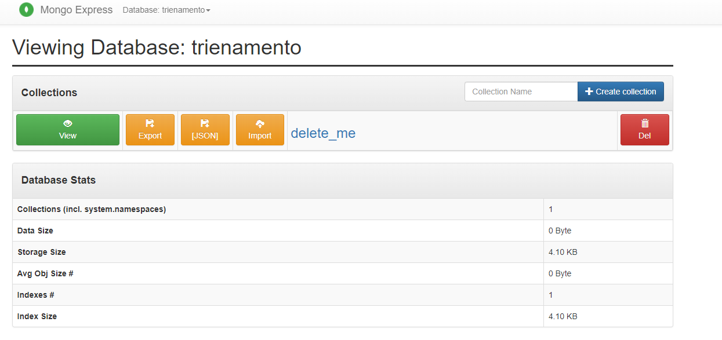

Observamos que foi criada com o nome errado “treinamento”

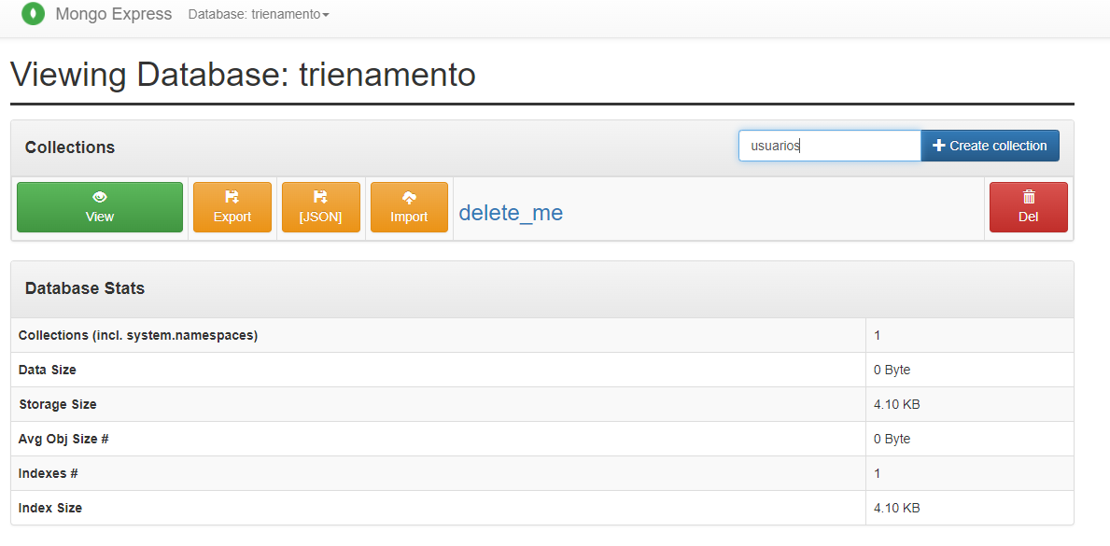

Então vamos deletar e criar corretamente. Para fazer a exclusão irá ser solicitado o nome do database. Conforme a imagem abaixo.

Confirme clicando no delete.

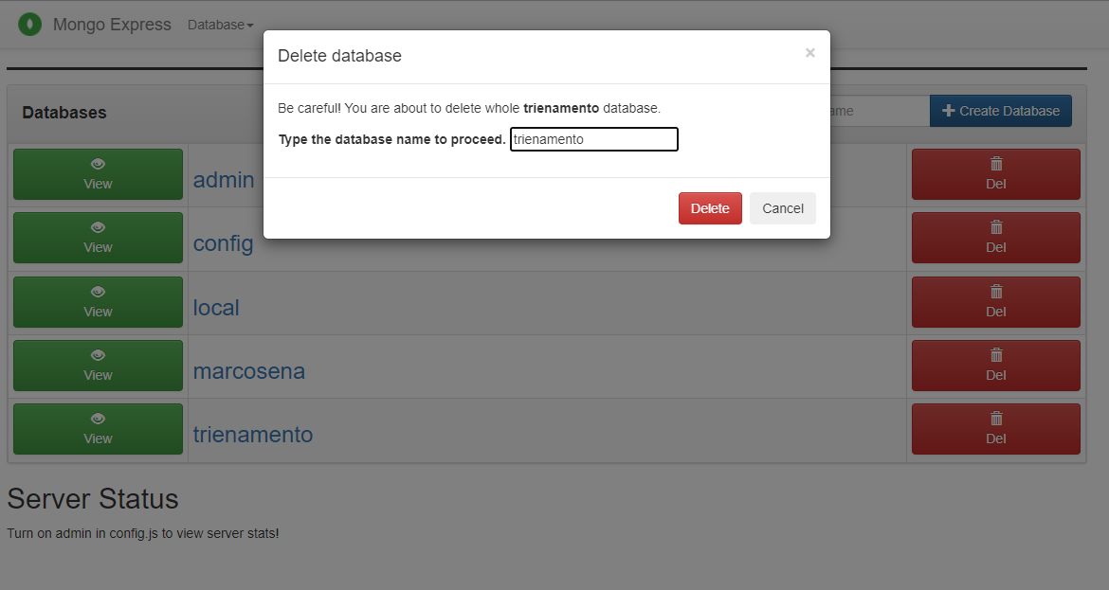

Para criar o database informe o nome e clique me Create database, não poderá existe no nome os caracteres: /. "$*<>:|?:

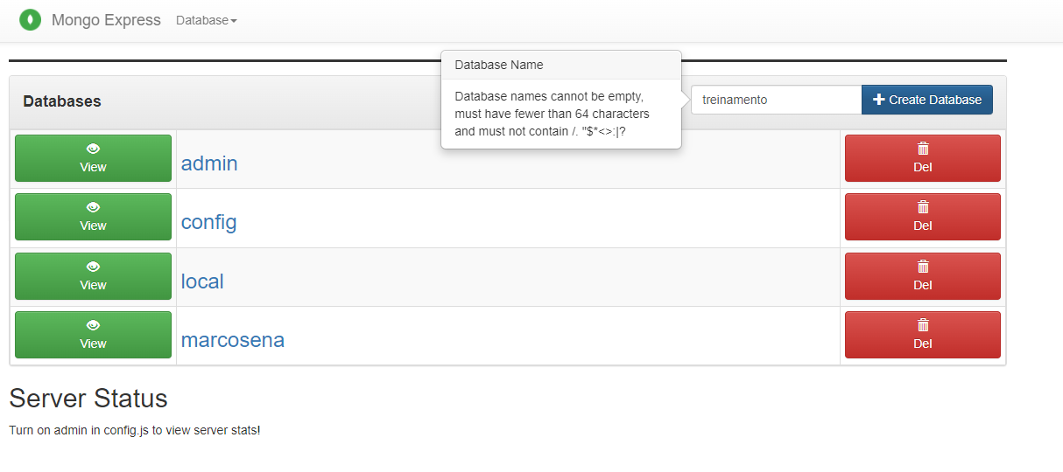

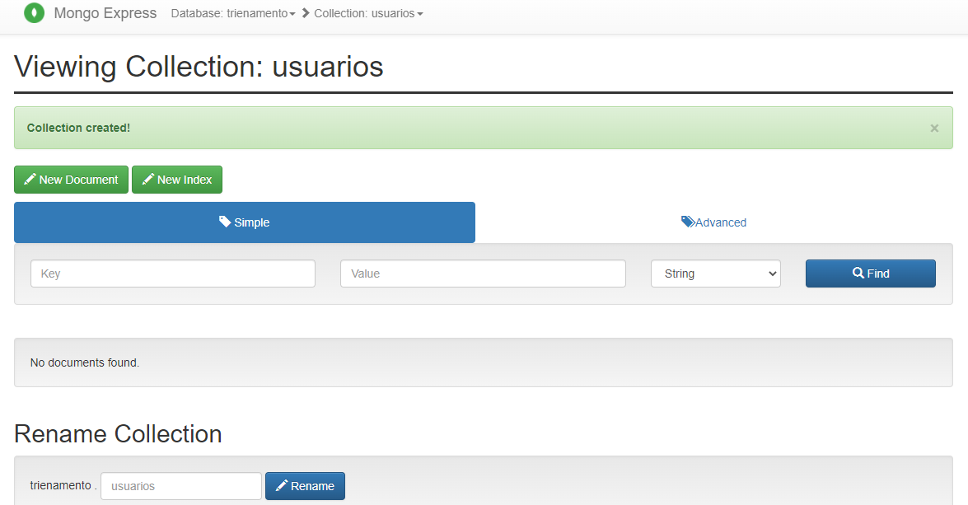

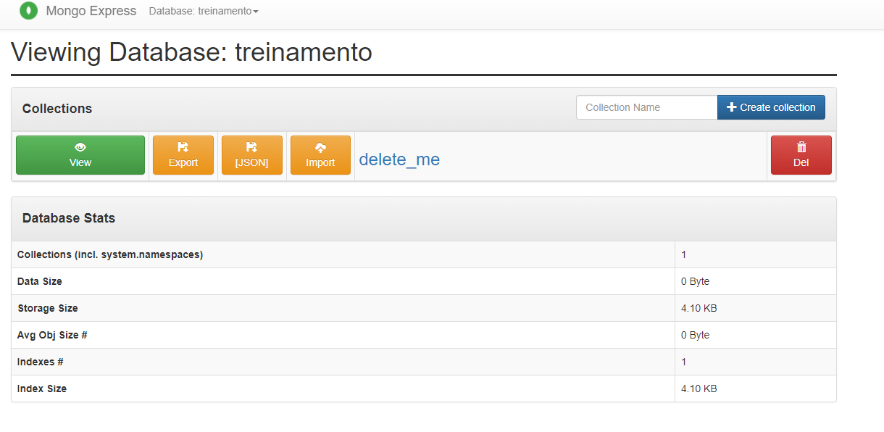

Criando um colection chamada usarios

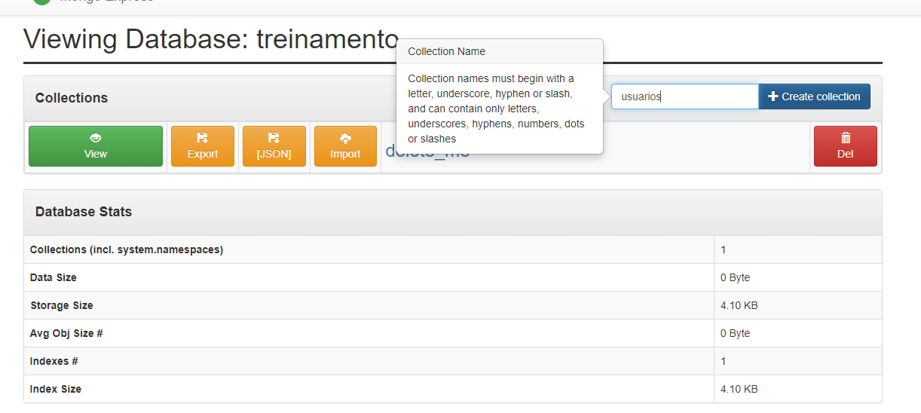

Podemos renomear a a collection para usuário, inserir um novo documento, criar um index, pesquisar um documento

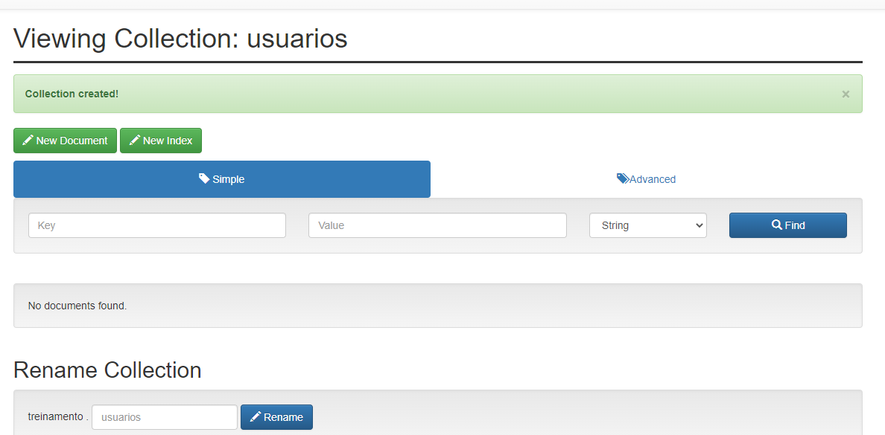

Vamos renomear para usuário

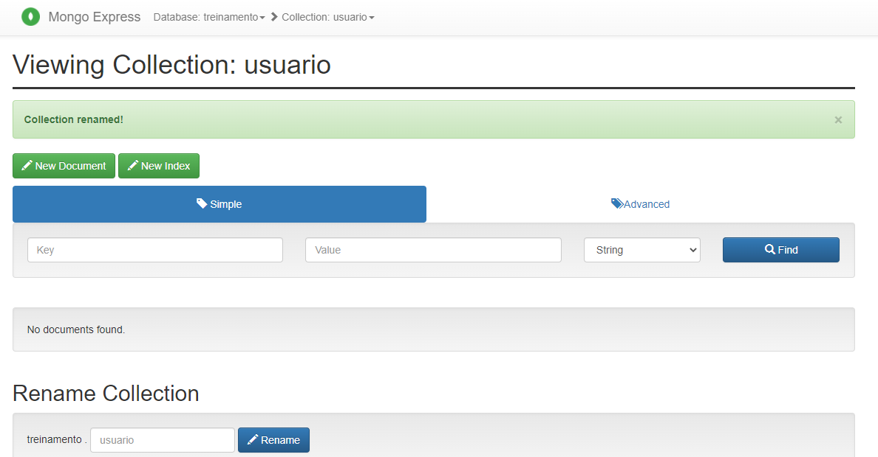

Adicionado um documento:

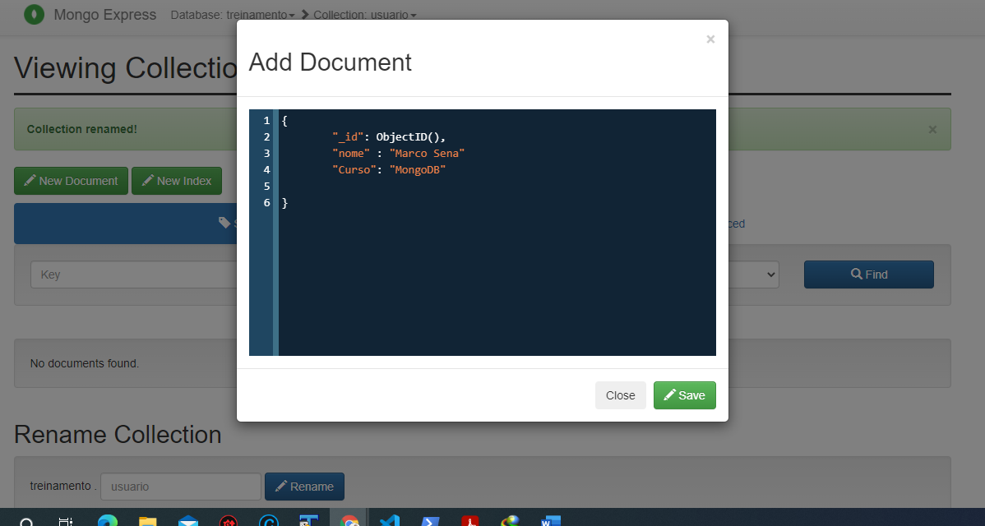

Epa! Deu um erro...

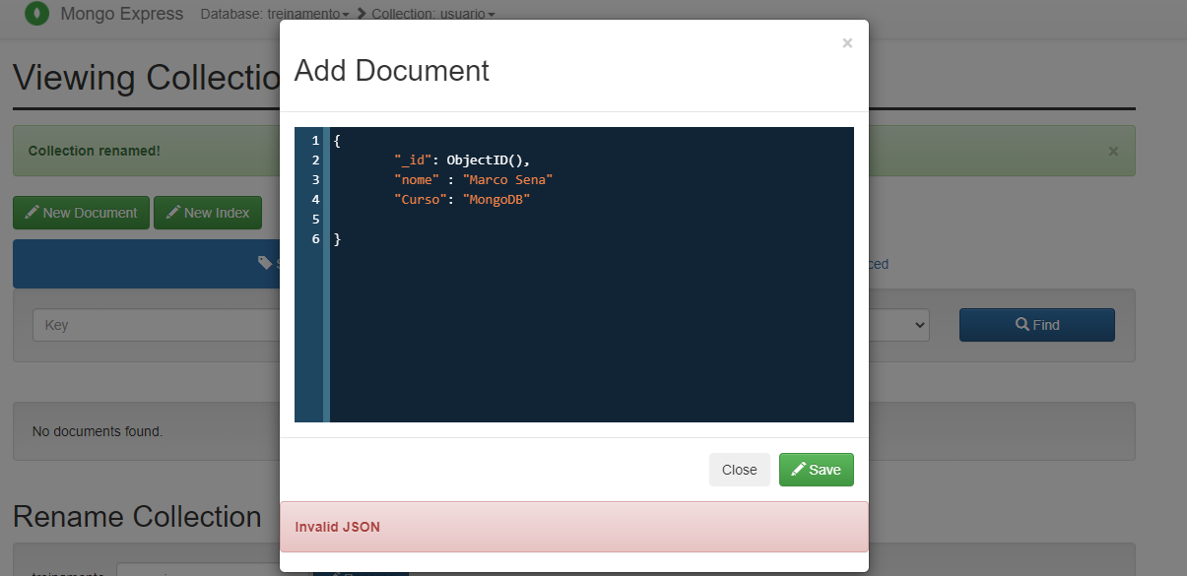

Adicionou com sucesso e já abriu a outra página.

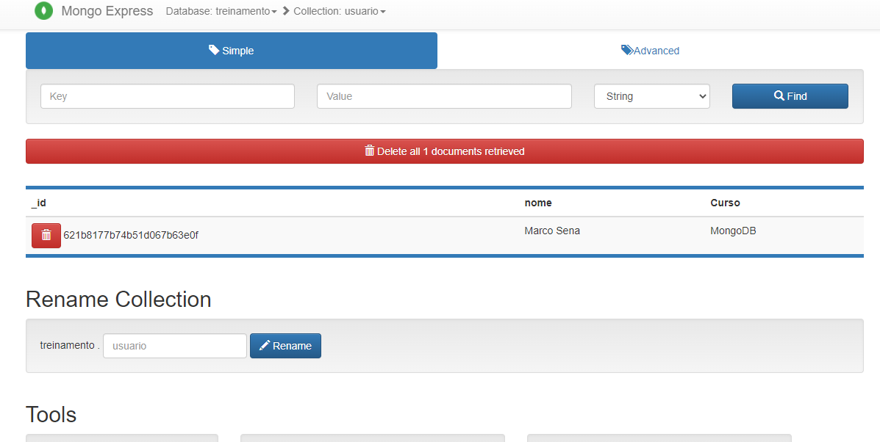



Criando um index por ordem alfabética de nome. Clique em new index e depois save para salvar.

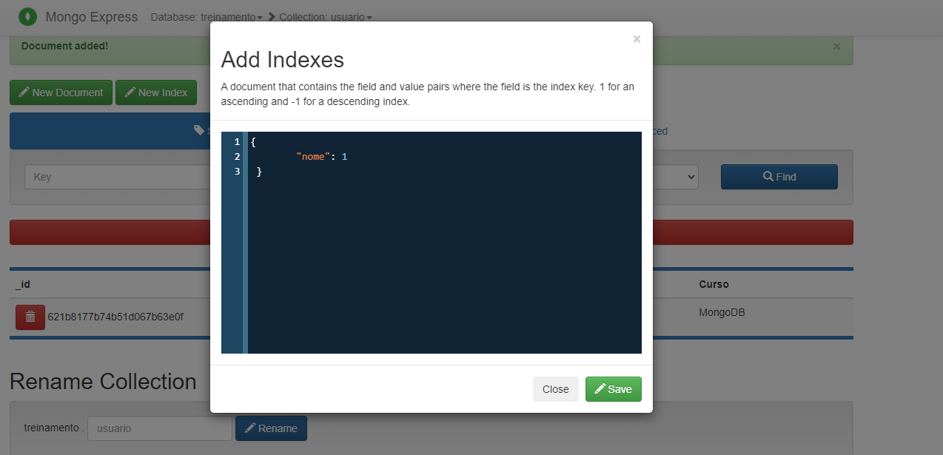

Você pode ver seu documento, clicando em cima dele.

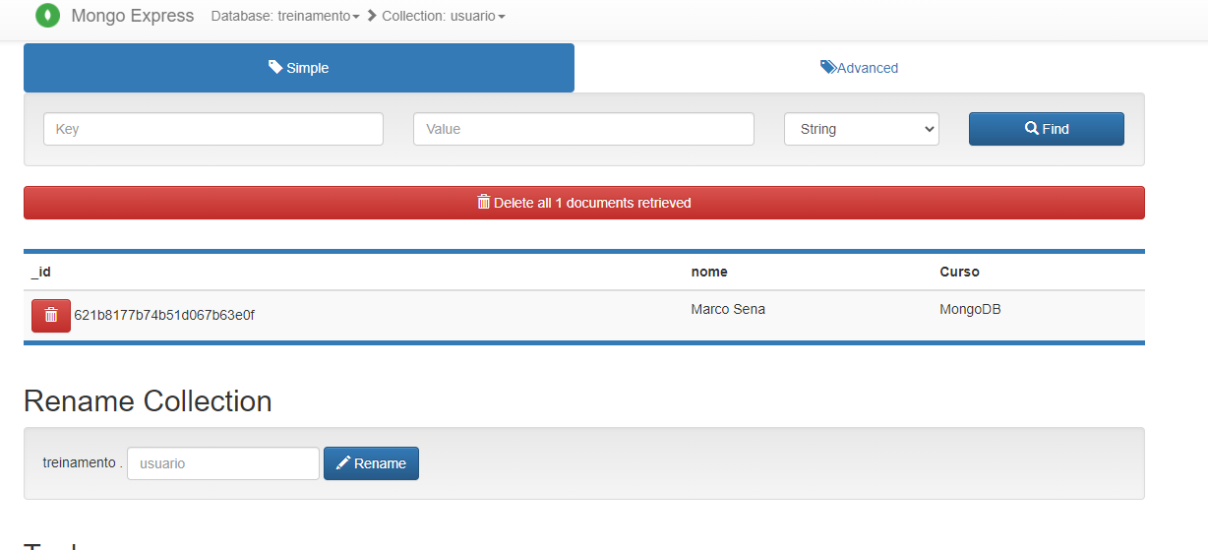

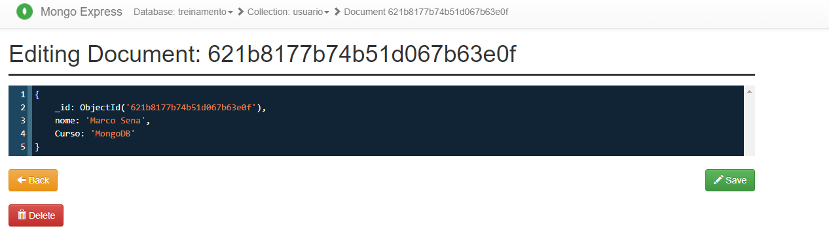

**CRUD através do Mongo Express**

Todas as questão devem ser realizadas através do Mongo Express

1. Criar a collection cliente no banco de dados seu nome

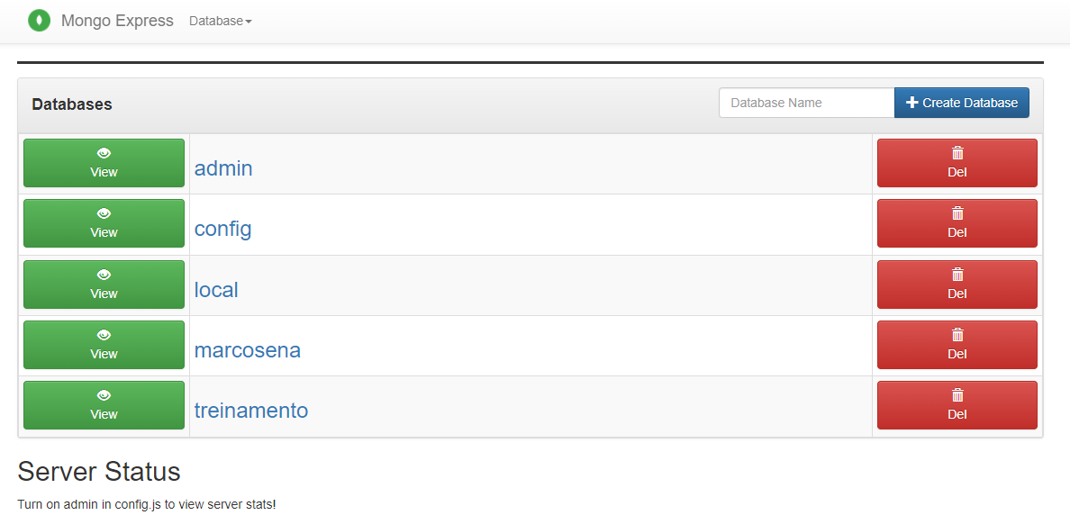

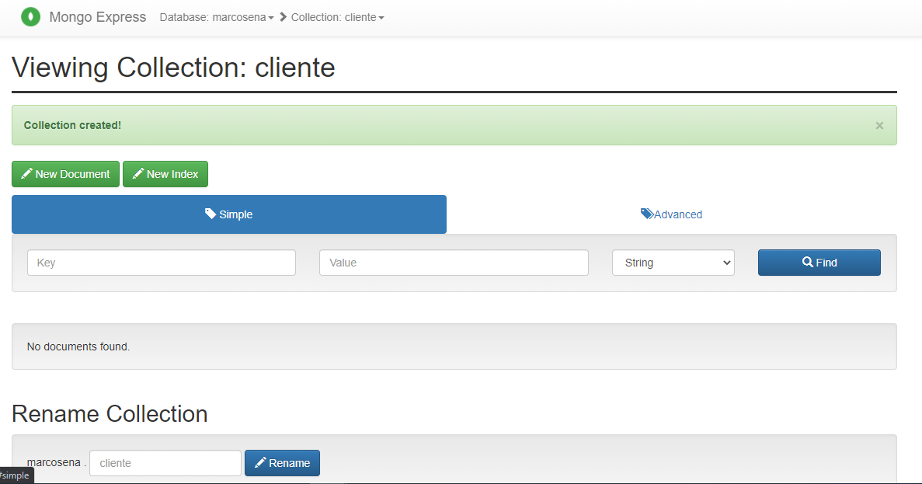

2. Inserir os seguintes documentos:

* nome: Rodrigo, cidade: São José dos Campos, data_cadastro: 10/08/2020

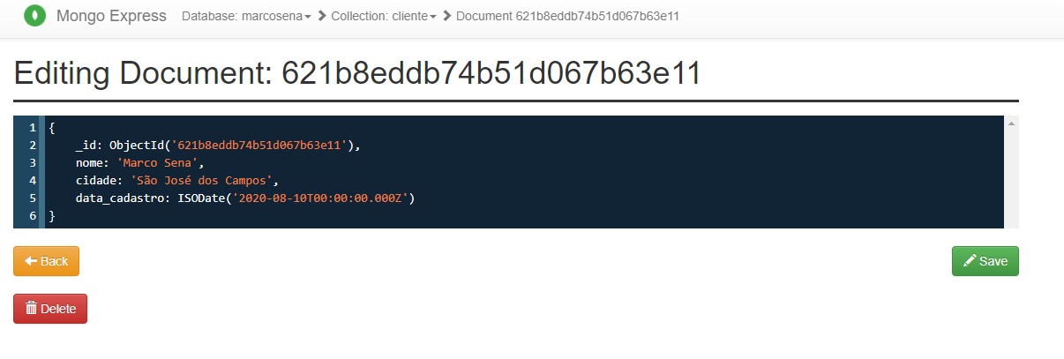

* nome: João, cidade: São Paulo, data_cadastro: 05/08/2020

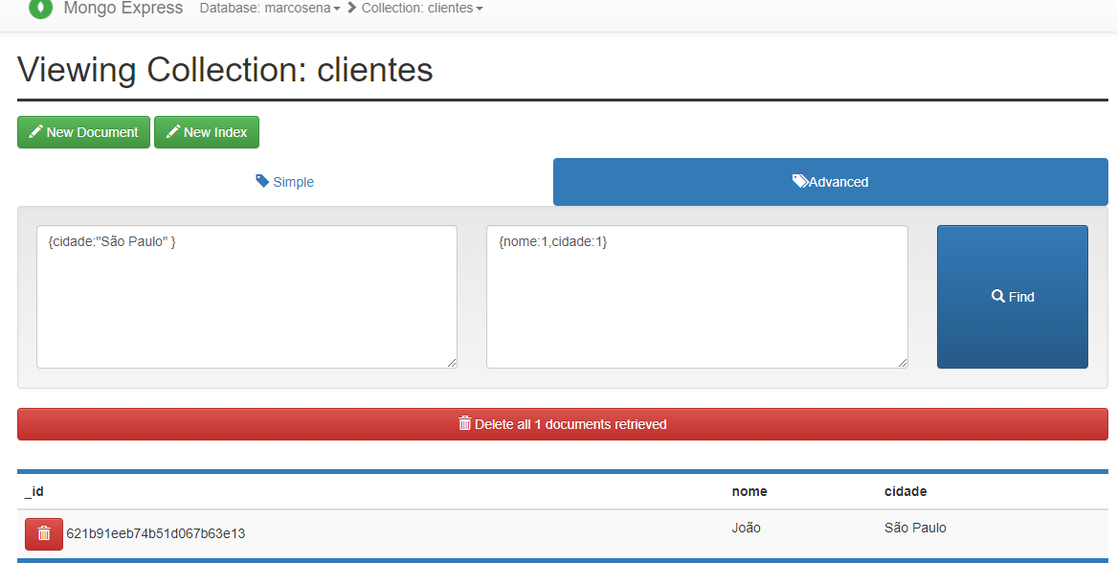

* 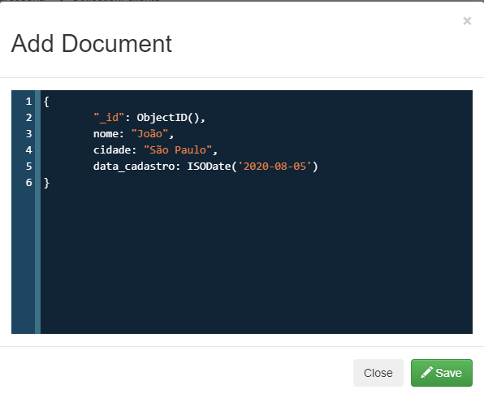

1. Renomear a collection para clientes

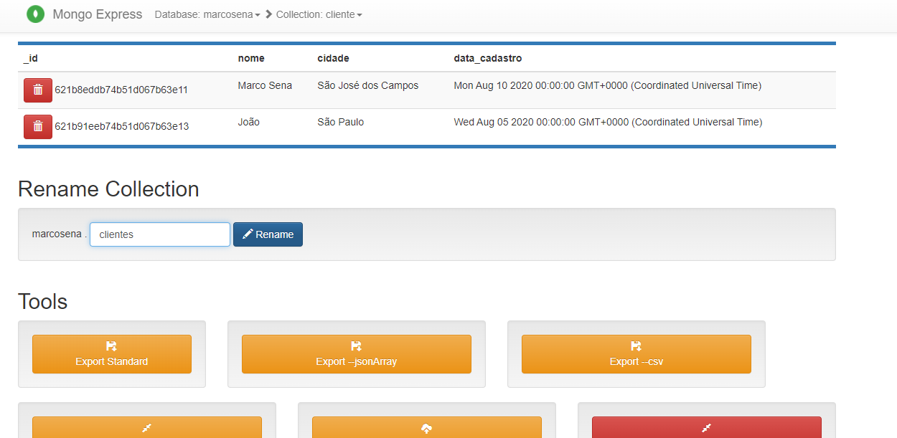

1. Buscar os documentos da cidade de São Paulo

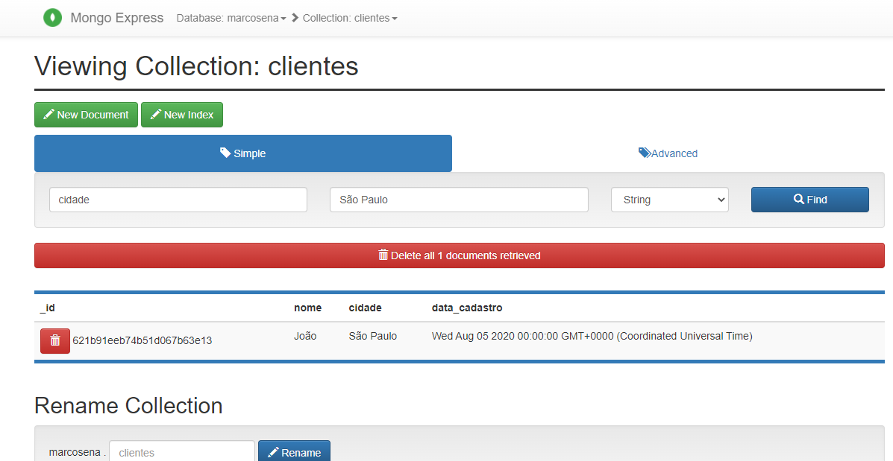

1. Buscar os documentos da cidade de São Paulo e apresentar apenas o nome e a cidade

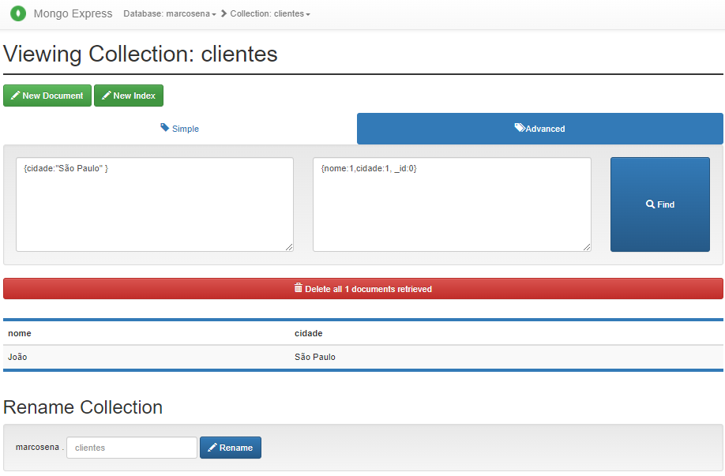

1. Atualizar o documento com nome João para cidade: Rio de Janeir

cidade: 'Rio de Janeiro',

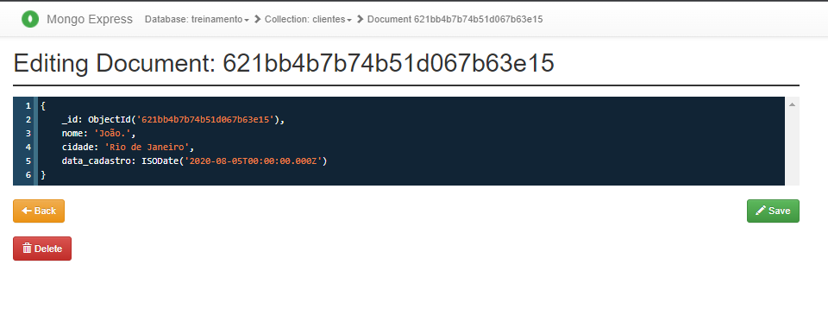

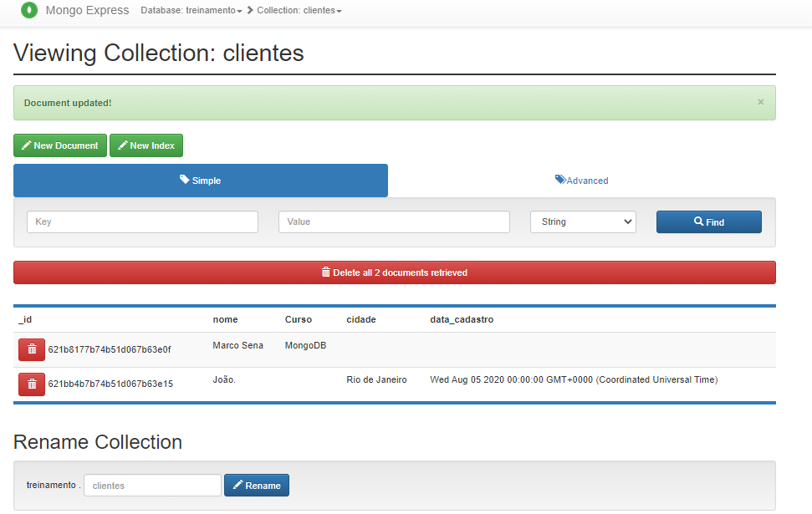

1. Criar um index para o campo cidade em ordem alfabética

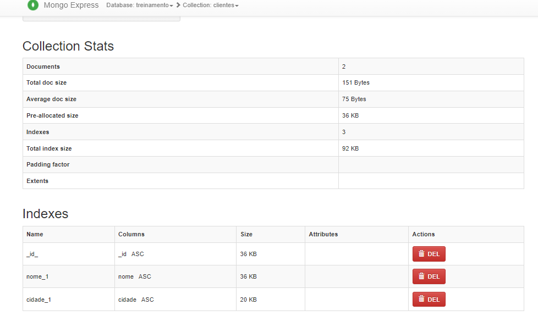

1. Deletar o documento com o nome João

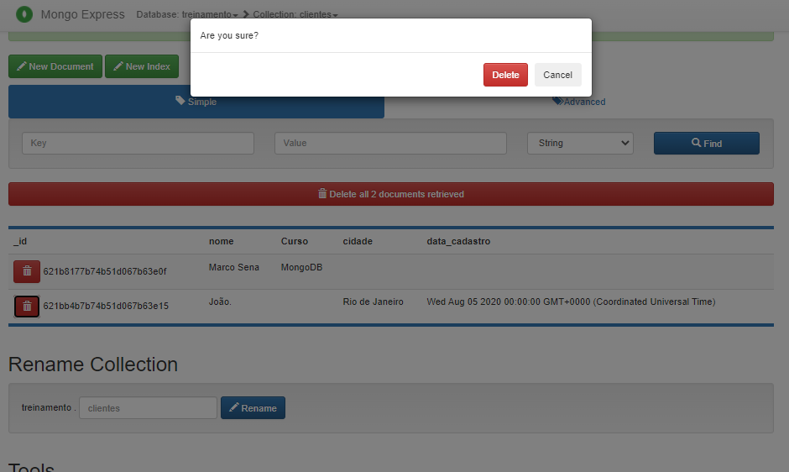

1. Deletar a collection clientes

